Кафедра: ІТТС

Лабораторна робота №1

Керування версіями за допомогою Git

Виконав:

ст. гр. АКСм-20-1

Лебухорський А.І.

Перевірив:

Ольховський А.О.

**Мета роботи:** вивчити та закріпити на практиці можливості системи керування версіями, одержати практичний досвід у використанні Git та GitHub.

**Завдання:** зареєструватися на сервісі github.com, створити новий репозиторій, склонувати його, внести зміни і зберегти їх на сервері.

**Хід роботи**

1. Скріншот виконання реєстрації на GitHub(рис.1).

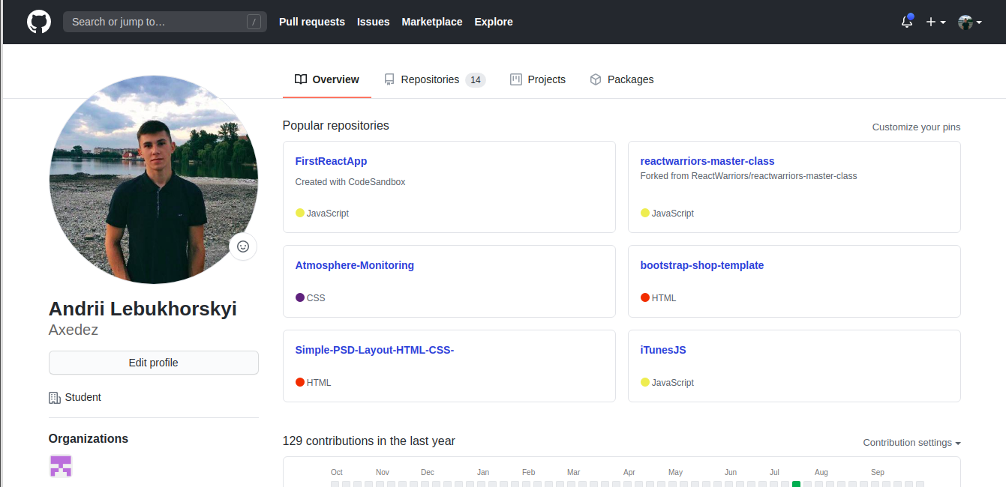Рисунок 1 – Відображення профілю користувача на сайті

1. Налаштовую Git. Встановлене ім'я користувача та адрес електронної пошти (рис. 2).

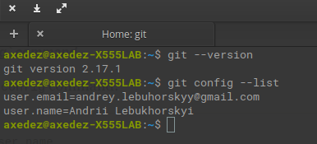Рисунок 2 – Глобальна конфігурація

3. Наступним кроком є створення репозиторію та його подальша ініціалізація. В папці з проектом ініціалізовую Git — git init. Також потрібно проіндексувати файли для того, щоб зробити коміт. Для цього використовую команду git add . (‘.’ - додає всі файли) Далі зберігаємо поточні зміни з додаванням коментаря — git commit. Створивши віддалений репозиторій ми можемо до нього підключитись за допомогою команди “git remote add origin” (рис.3).

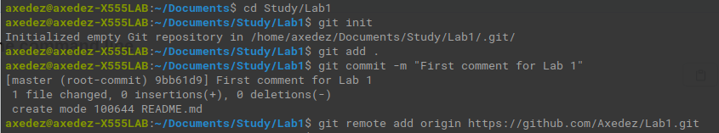

Рисунок 3 – Виконання коміту та індексації файлів

4. Тепер можна відправляти файли і стан гіта на віддалений репозиторій (рис. 4).

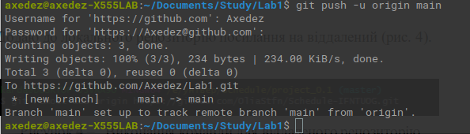Рисунок 4 - Виконання команди push

5. Перевіряю стан репозиторію де видно, що всі нових змін немає (рис. 5).

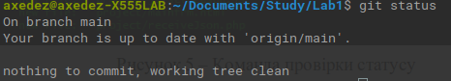

Рисунок 5 – Команда провірки статусу

7. Відображення даних на віддаленому репозиторію (рис. 7) .

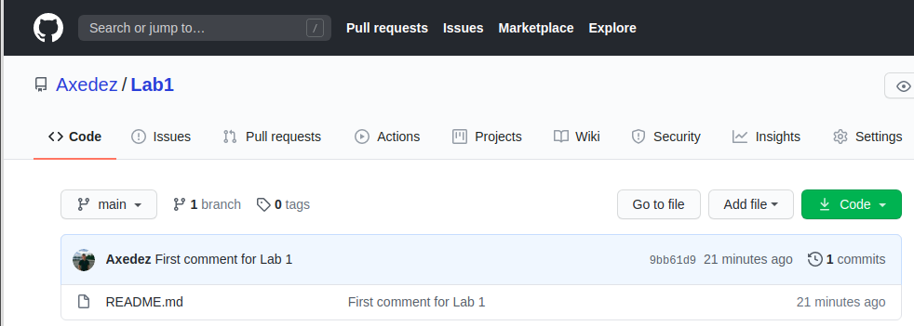Рисунок 7 – Відображення даних на сайті

**Висновок**: на даній лабораторній роботі було закріплено навички роботи із системи керування версіями на базі Git та GitHub.